DELO OPRAVLJAMO Z ORODJI
Delo je količina energije, ki jo prenašamo s silo, s katero delujemo na telo na določeni razdalji (poti), kar lahko tudi izračunamo: A = F ⋅ s

Splošno pravilo za delo velja tudi pri delu z orodji: delo je produkt sile, ki deluje v smeri gibanja in opravljene poti.
Orodja (klanec, vzvod, škripec) nam omogočajo, da si delo olajšamo (ne zmanjšamo), saj lahko z manjšo silo opravimo enako veliko delo. To dosežemo tako, da podaljšamo pot, na kateri deluje sila.

KLANEC
V hrib se lažje vzpenjamo,če izberemo položnejšo pot, čeprav je ta daljša. Laže je stopati po nizkih kakor po visokih stopnicah, čeprav jih je treba premagati več za isto višino. Težke sode laže naložimo na voz, če jih nanj kotalimo po deski.
Klanec je enostavno orodje, ki nam zmanjša silo s katero delujemo na telo. Namesto, da telo dvignemo, ga potisnemo ali vlečemo po klancu.
Breme lahko dvignemo na polico, če nanj delujemo s silo, ki je nasprotno enaka sili teže. Ta je lahko prevelika, zato si v takšnih primerih lahko pomagamo s klancem. Če je dolžina klanca je 2-krat, 3-krat,... daljša od višine, je sila, s katero vlečemo ali potiskamo breme 2-krat, 3-krat,.. manjša od teže bremena.
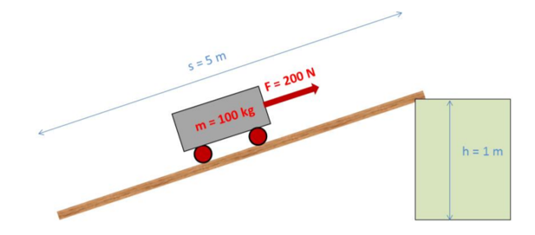 | 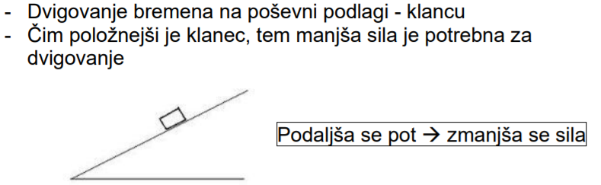

NALOGA:
Sod z maso 50 kg želimo spraviti na 1 m visok plato tovornjaka.
a) Sod primemo in dvignemo na plato. Z najmanj kolikšno silo ga moramo dvigniti in koliko dela smo pri tem opravili?
b) Sod kotalimo po 5 m dolgi deski na plato. S kolikšno silo ga potiskamo in koliko dela opravimo?
c) Naše opravljeno delo je sodu spremenilo katero energijo?

VZVOD
Vzvod je trden (tog) drog, ki ga v neki točki podpremo. Del vzvoda levo ali desno od opore imenujemo ročica ali krak. Na osnovi vzvoda delujejo različna orodja in stroji: lopata, škarje, klešče, kladivo, gugalnica, bager, gradbeno dvigalo ...
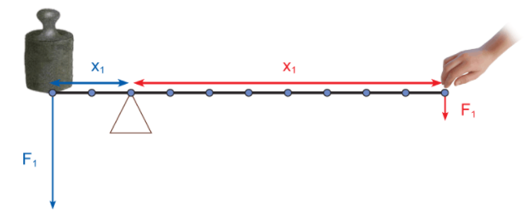 | Da utež miruje v tem položaju, mora veljati ravnovesje sil in ročic na levi in desni strani opore:  F₁ ⋅ x₁ = F₂ ⋅ x₂  Daljša kot je ročica na strani roke (x₂), manjša je sila, ki je potrebna, da breme z vzvodom premaknemo (F₂).

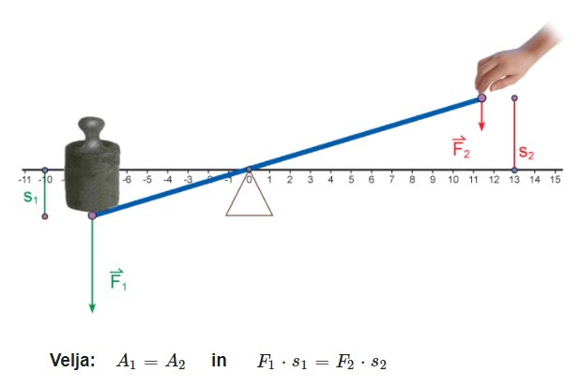 | Pri enokrakem vzvodu je opora pomaknjena na konec droga. Velja enako pravilo vzvoda, da je breme blizu opore. Večji del sile teže drži opora, manjši del premaguješ s silo roke.  Z vzvodom delo opraviš lažje. To pomeni, da delaš z manjšo silo, ki pa deluje na večji razdalji (poti).  delo teže uteži = delo sile roke  A₁ = A₂  Pri dviganju uteži premagujemo silo teže F₁ na razdalji s₁. Če si pri tem pomagamo z vzvodom, lahko enako delo opravimo tako, da z manjšo silo F₂ delujemo na večji razdalji s₂.
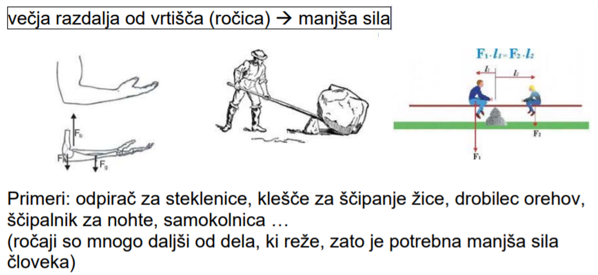
VAJE:
1.Kolikšna je teža bremena 1? Obkroži črko pred pravilnim odgovorom. | 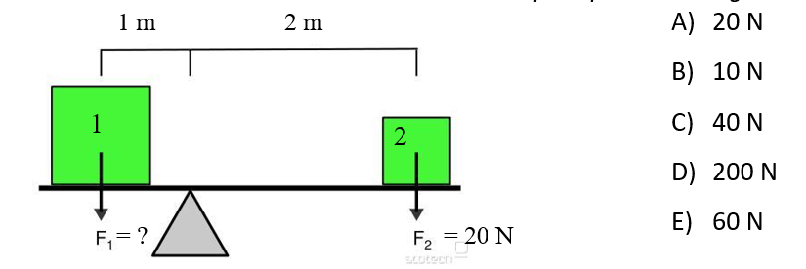
2. Tovor z maso 60 kg dvignemo 40cm visoko.
a) Koliko dela opravimo? Najmanj s kolikšno silo moramo dvigniti?
b) Za dvig istega tovora na isto višino uporabimo vzvod. S kolikšno silo moramo pritiskati na vzvod, če se krajišče vzvoda na strani roke premakne za 120 cm?

ŠKRIPEC
S škripci dvigamo ali spuščamo bremena. Uporabimo lahko en pritrjeni ali gibljiv škripec ali pa več različnih škripcev povežemo v škripčevje.
Pritrjeni škripec ima nepremično os in ga uporabljamo le za spreminjanje smeri. Sila, s katero dvigujemo breme, je enaka teži bremena. Breme se dvigne za toliko, kot prestavimo vrv.  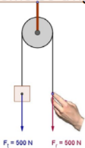 | Gibljivi škripec ima prosto os, z njim zmanjšamo silo, potrebno za dvigovanje bremena. Sila, potrebna za dvigovanje bremena, je enaka polovici teže bremena,  vendar se zato opravi dvakrat daljšo pot (več vrvi).  (če breme dvignemo za 1 m, potrebujemo zato 2 m vrvi)  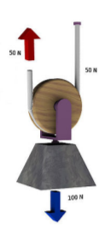
Škripčevje je sestavljeno iz pritrjenih in gibljivih škripcev. Sila, potrebna za dvigovanje bremena, je lahko dosti manjša od teže bremena, odvisno od škripčevja. Vsak pritrjeni škripec usmerja silo, vsak premični pa prepolovi silo.
REŠI NALOGE V POVZETKU IN V DZ NA STRANI 55, 56, 57 IN 58! NALOGE KLANEC IN VZVOD SO V TESTU!

